

**UNIVERSIDADE DO VALE DO ITAJAÍ**

**ESCOLA DO MAR, CIÊNCIA E TECNOLOGIA - EMCT**

**CURSO DE ENGENHARIA DE COMPUTAÇÃO**

**DISCIPLINA DE ARQUITETURA DE COMPUTADORES II**

**Prof. Thiago Felski Pereira**

LUCAS JOSÉ DA CUNHA

LUIZ ALBERTO ZIMMERMANN ZABEL MARTINS PINTO

**Desempenho**

Avaliação 01

10/09/2018

Itajaí – Santa Catarina

**ATIVIDADE**

Elaborar um programa que, mediante a entrada de um arquivo de memória de instrução (ROM) em linguagem de máquina (hexadecimal), apresente a quantidade total de ciclos gastos e número de ciclos por instrução (CPI) médio para o programa.

O programa deve conseguir classificar todas as instruções utilizadas nas atividades de programação do MIPS na disciplina de Arquitetura de Computadores I, compreendendo as instruções diretas e as geradas por pseudo-instruções.

Considere a execução sequencial do programa em um processador MIPS com organização multiciclo. Após o levantamento dos ciclos, apresentar um relatório com classificando as instruções conforme o número de ciclos

**► Etapas**

* Após a criação de um tipo “ifstream” para a leitura de arquivo, é feito uma verificação para se o arquivo existe ou não.

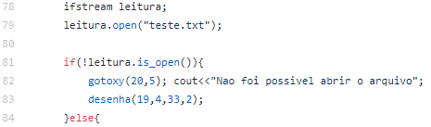

* Criado vetor de char para verificar os bits da instrução, contadores de formatos de instruções, e os ciclos de cada tipo de formato.

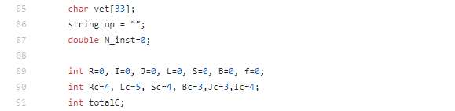

* Fazendo uma leitura de cada linha (que seria cada instrução), foi verificado as 6 primeiras posições para analisar primeiramente o formato da instrução.

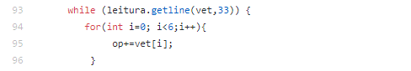

* Analisando alguns bits, adiciona-se aos contadores seus específicos formatos.

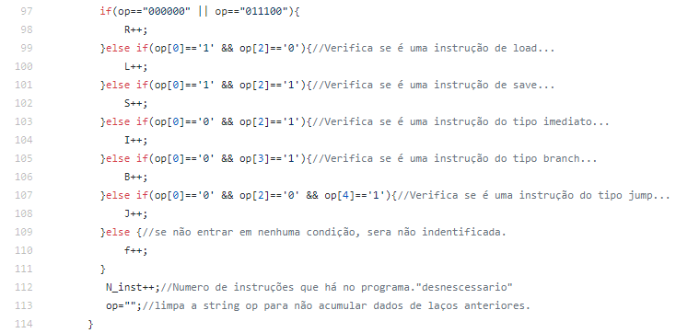

* Tendo os valores dos ciclos, conclui-se com o cálculo de CPI (Ciclos por Instrução).



* Imprime na tela os valores registrados.

